ІНФОРМАЦІЯ
ЩОДО ЦЕНТРУ НАДАННЯ АДМІНІСТРАТИВНИХ ПОСЛУГ
Махнівська територіальна громада

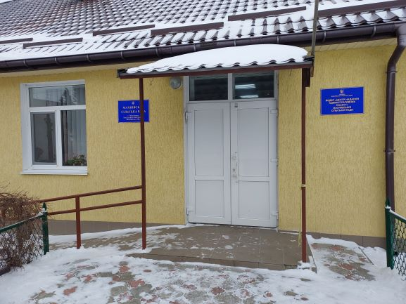

1. Загальні відомості про Центр

 | Назва Центру | Відділ «Центр надання адміністративних послуг» Махнівської сільської ради
 | Тип органу, що утворив Центр  (міська, сільська, селищна рада) | Сільська рада
 | Назва органу, що утворив Центр | Махнівська сільська рада
 | Дата утворення Центру | 21.12.2021 р.
 | Дата відкриття Центру | 01.09.2022 р.
 | Розпорядчий документ органу про створення Центру  (дата, номер, назва) | Рішення сесії  №70-17-08 від 21.12.2021р.
 | Розпорядчі документи органу (дата, номер, назва), що утворив Центр, про:  - затвердження положення про Центр  - регламент роботи Центру  - затвердження переліку адміністративних послуг, що надаються через Центр | Рішення сесії №70-17-08 від 21.12.2021р.
 | Адреса Центру  - область  - район  - населений пункт  - вулиця  - номер будинку | Вінницька область, Хмільницький район, с.Махнівка, вулиця Нікольського,15
 | Контактні телефони | +380678105138, (04342)3-20-68
 | Електронна адреса | mahnivka.tsnap@ukr.net
 | Адреса веб-сторінки в мережі Інтернет з можливим посиланням на неї
 | Графік роботи Центру | Понеділок, вівторок, середа, четвер  з 08.00 по 17.15  П’ятниця з 08.00 по 15.00.  Без перерви на обід  Субота, неділя – вихідні дні.
 | Кількість віддалених робочих місць з адресами | 5
 | Наявність мобільної валізи / кейсу | Ні
 | Наявність мобільного ЦНАП  (автомобіля) | Ні

2. Відомості про приміщення Центру

1. | Загальна площа Центру, м² | 52 м²
2. | Площа секторів очікування та обслуговування у Центрі, м² | 30 м²
3. | Загальна кількість одиниць персоналу (штатна).  З них:  - керівник  - адміністраторів  - державних реєстраторів  - працівників із реєстрації місця проживання  - інших працівників | 5 чол.
4. | Інші працівники, які розміщені в Центрі (за наявності) | Ні
5. | Наявність власної системи електронного документообігу та/або комплексної системи автоматизації | Ні
6. | Наявність у Центрі електронних сервісів | Ні
7. | Надання у приміщенні Центрі супутніх послуг  (куточок самообслуговування, дитяча кімната,  вільний Wi-Fi, тощо) | вільний Wi-Fi
8. | Наявність паркінгу біля приміщення з достатньою кількістю місць для паркування ТЗ | Так
9. | Облаштування пандусами входу до приміщення | Так

3. Відомості щодо облаштування Центру з використання інформаційних технологій

1. | Наявність інформаційних стендів зі зразками заповнення заяв та необхідних для отримання адміністративних послуг документів | Так
2. | Наявність інформаційних боксів (терміналів), їх кількість | Ні
3. | Наявність електронної системи управління чергою | Ні
4. | Наявність вільного доступу до мережі Інтернет для суб'єктів звернень | ак
5. | Кількість облаштованих робочих місць | 6
6. | Наявність облаштованого робочого місця для відвідувача | Так

4. Адміністративні послуги, які надаються через Центр

Загальна кількість адміністративних послуг, які надаються через Центр.  З них: |  | 188
1) | адміністративні послуги, що надаються обласною державною адміністрацією | Ні
2) | адміністративні послуги, що надаються районною державною адміністрацією | Ні
3) | адміністративні послуги, що надаються територіальними органами центральних органів виконавчої влади | Ні
4) | адміністративні послуги, що надаються органами місцевого самоврядування | 105
5) | Надання паспортних послуг | Ні
6) | Надання послуг соціального характеру | 78
7) | Надання комплексної послуги єМалятко | 5

5. Відповідальні особи за організацію діяльності Центру

Прізвище, ім'я, по батькові, посада, контактні телефони/факси, адреси електронних скриньок осіб, які відповідальні за роботу Центру:

1. | Керівник Центру | Молявчик Олена Олександрівна
2. | Адміністратори | Климчук Юлія Вікторівна  Антонюк Лариса Володимирівна
3. | Інші відповідальні особи (у разі наявності) | Зініч Світлана Олександрівна – державний реєстратор

